Hayat Yayınları Tanıtım Bülteni
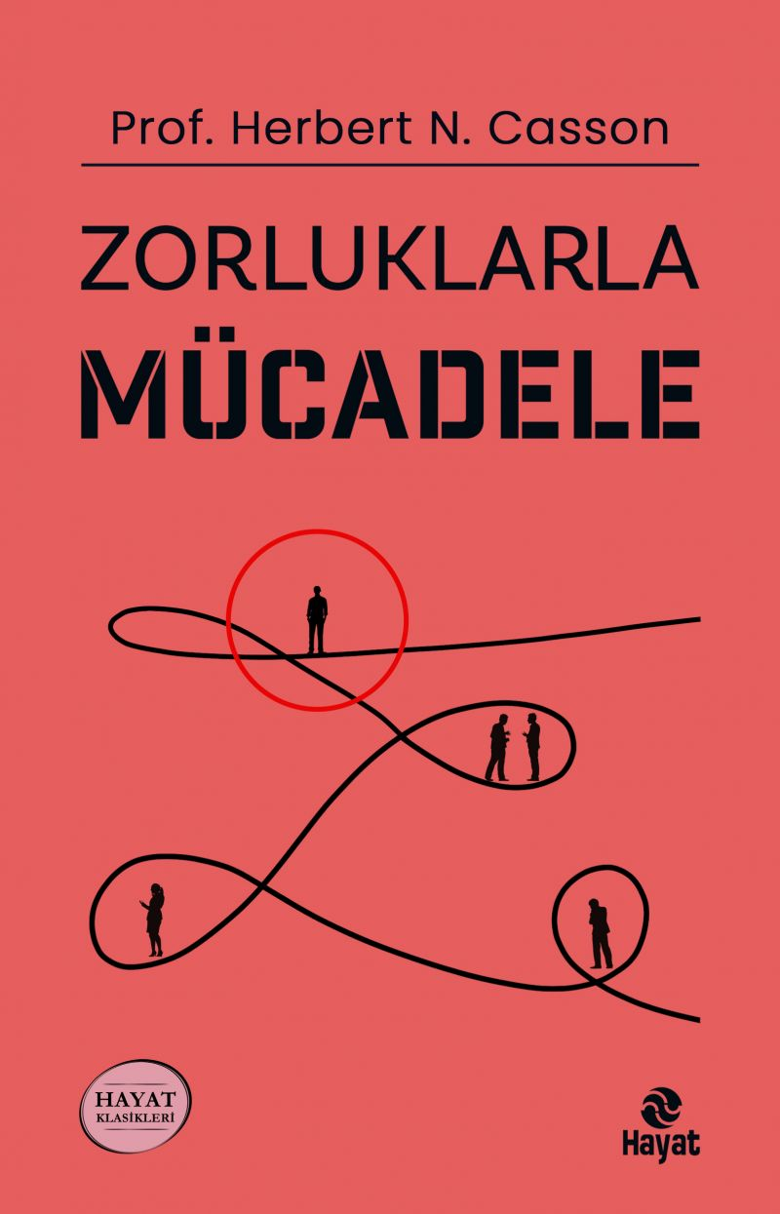 | Eser Adı: Zorluklarla Mücadele  Yazar Adı: Herbert N. Casson  Alt Başlık: Zorlukları yenmek ve yok etmek! Asırlardır yaptığımız bundan başka nedir ki?  Cilt Bilgisi:  Kitap Dili: Türkçe  Eser Tipi: Orjinal  İç Sayfa:  Kapak:  Yan Kapak: YOK  Selefon Türü:  Basım Tarihi: 2025  Sayfa Sayısı: 128  Kitap Boyutları: X  ISBN No: 9786051515496  Etiket Fiyatı: 150,00 TL  Editör Görevlisi: Sevgi Yıldırım (Korkut)  Mizanpajcı: Vildan Ekşi  Kapak Grafikeri: Vildan Ekşi  Redaksiyoncu: Sevgi Yıldırım (Korkut)  Son Kontrolcü: Hayati Bayrak
Kitap Tanıtım Yazısı : (Arka Kapak)

Yaşadığı dönemde dünyaca ünlü birçok şirketin danışmanlığını yapan ve İngiltere ekonomisine damgasını vuran Hayat Bilgesi Prof. Dr. Herbert N. Casson, hem işadamı ve yöneticilere hem de kendi işinin ve hayatının yöneticisi olmak isteyen herkese altın değerinde öğütler sunuyor.
Engeller ve zorluklar, hayatımızın gereğidir. Zorluklarla mücadele etmek, hayatın ta kendisidir, yaşamaktır... Bunlardan kaçınmak ise yaşamdan kaçmaktır; ölümdür...
Yazar, zorlukları yenmede ve engelleri aşmada asıl gücün, kişinin kendisinde saklı olduğunu vurguluyor. Mücadeleyle elde edilen başarının daha anlamlı ve değerli olduğunu kendi hayat pratiğinden ve gözlemlerinden yola çıkarak ispat ediyor.
Kitabın detay sayfasına buradan ulaşabilirsiniz :
https://www.hayatyayinlari.com/kitaplar/herbert-n-casson-zorluklarla-muacele-1911.html
Hayat Yayınları



